station 1: Ungleichheit in deutschland
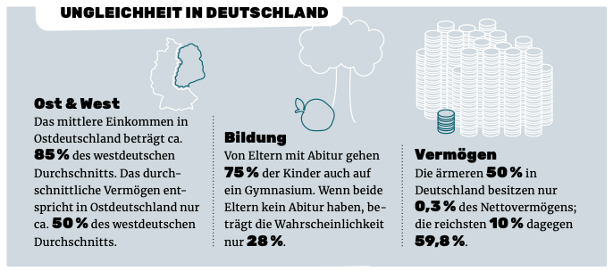

Aufgabe 1: Seht euch das Schaubild an. Schlagt unbekannte Wörter im Wörterbuch/in der App nach oder fragt die Lehrkraft.
Aufgabe 2: Deckt jetzt das Schaubild ab und setzt die passenden Wörter in die Lücken ein. Es bleiben vier Wörter übrig.
Einkommen – Ostdeutschland – Westdeutschland – Vermögen – Gleichheit – Durchschnitt – Schule – Gymnasium – Abitur – Wahrscheinlichkeit – reichsten – Bildung – Eltern – Vermögen – Hälfte

Ost & West
In Deutschland gibt es wirtschaftliche Unterschiede zwischen __________ und __________. Das mittlere __________ in Ostdeutschland beträgt nur etwa 85 % des westdeutschen __________. Auch beim __________ gibt es einen großen Unterschied: In Ostdeutschland liegt es nur bei etwa 50 % im Vergleich zu Westdeutschland.
Bildung:
Wenn beide __________ das __________ haben, besuchen 75 % der Kinder ein __________.
Wenn beide Eltern kein Abitur haben, liegt die __________ für den Besuch eines Gymnasiums nur bei 28 %.

Vermögen:
Die ärmere __________ der Bevölkerung besitzt nur 0,3 % des Nettovermögens, die __________ 10 % dagegen fast 60 %.

Aufgabe 3: Findet ihr das gerecht? Warum oder warum nicht? Schreibt mindestens zwei Sätze.

Wir finden das (nicht) gerecht, weil ______________________________________________
___________________________________________________________________________
Es ist (nicht) gerecht, denn _____________________________________________________
___________________________________________________________________________

station 2: vermögen im weltweiten vergleich
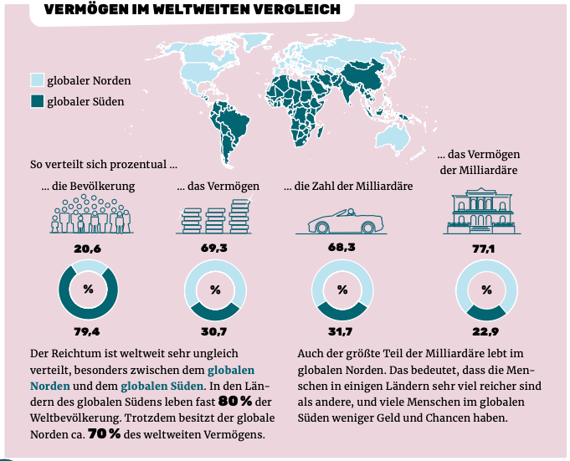
Aufgabe 1: Seht euch das Schaubild an. Schlagt unbekannte Wörter im Wörterbuch/in der App nach oder fragt die Lehrkraft.
Aufgabe 2: Lest die Aussagen und entscheidet: Ist sie richtig oder falsch? Kreuze an.
 | Aussage | richtig ✅ | falsch ❌
1 | Im globalen Süden leben die meisten Menschen.
2 | Weil im globalen Süden so viele Menschen leben, gibt es dort auch das meiste Vermögen.
3 | Im globalen Norden leben fast 70 % der Milliardäre.
4 | Das Vermögen der Milliardäre verteilt sich mit fast 25% auf den globalen Süden.
5 | Der Reichtum auf der Welt ist gleichmäßig verteilt.
6 | Im globalen Süden leben fast 80 % der Weltbevölkerung.
7 | Der globale Norden besitzt etwa 70 % des weltweiten Vermögens.
8 | Die meisten Milliardäre leben im globalen Süden.
9 | Menschen im globalen Süden haben oft weniger Geld und Chancen.
10 | Der globale Süden ist reicher als der globale Norden.

Aufgabe 3: Sprecht gemeinsam über die folgenden Fragen. Macht euch Notizen. Die Redemittel können helfen.
- Was bedeutet es, dass der Reichtum ungleich verteilt ist? Erklärt das in euren eigenen Worten.

Wir denken, Reichtum ist ungleich verteilt, weil ____________________________________________________________________________________________________________________________________________________________

- Warum ist es problematisch, wenn wenige Länder viel Vermögen besitzen? Denkt an Bildung, Gesundheit, Arbeit und Chancen.
Wenn Menschen weniger Geld haben, dann __________________________________________________________________________________________________________________________________________________________________________

- Wie könnten reiche Länder ärmere Länder unterstützen? Macht drei konkrete Vorschläge.
Ein Vorschlag wäre, dass __________________________________________________________________________________________________________________________________________________________________________

- Kennt ihr Beispiele aus der Welt oder eurem Heimatland, wo große Unterschiede im Reichtum sichtbar sind?
In _______________________ ist es so: __________________________________________________________________________________________________________________________________________________________________________

station 3: ungleichheit und klimawandel
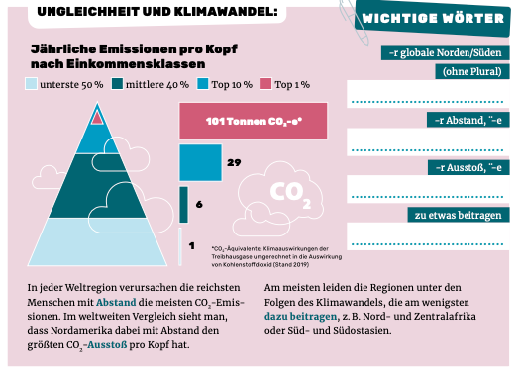
Aufgabe 1: Seht euch das Schaubild an. Schlagt unbekannte Wörter im Wörterbuch/in der App nach oder fragt die Lehrkraft.
Aufgabe 2: Die Sätze zum Schaubild sind durcheinandergeraten. Schreibt sie neu. Achtung: Die Verben müssen noch konjugiert werden und die Artikel müssen in den richtigen Kasus gebracht werden.
- die Welt * in * Nordamerika * geben * es * der größte CO2- Ausstoß * auf

___________________________________________________________________________
- viel * Nordamerika * Schuld haben an * der Klimawandel

___________________________________________________________________________
- der globale Süden * ausstoßen * 1 Tonne Co2 *

___________________________________________________________________________
- der globale Süden * am meisten * leiden unter * die Folgen (Pl)

___________________________________________________________________________

Aufgabe 3: Erstellt einen kurzen Comic oder eine Karikatur/Zeichnung. Macht in eurer Arbeit sichtbar:
- Wer verursacht viele CO₂-Emissionen?
- Wer leidet besonders unter dem Klimawandel?
- Warum ist das ungerecht?
- Was könnte man tun, um das zu ändern?

TIPP:
Verwendet Zeichnungen, Symbole, kurze Texte oder Sprechblasen. Wenn ihr möchtet, erfindet eine fiktive Figur (z. B. „Amira aus Äthiopien“ oder „Tom aus Kanada“), die erklärt, wie sie den Klimawandel erlebt. Nutzt die Wörter: CO₂-Ausstoß, Klimawandel, Ungleichheit, Reichtum, Verantwortung, Folgen, Lösungen. Zeichnet z. B. eine Waage mit „Verursacher“ auf einer Seite und „Opfer“ auf der anderen. Arbeitet mit Farben: z. B. rot für Emissionen, blau für Klima, grau für Zerstörung. Wer möchte, kann auch einen Kommentar oder eine kurze Rede aus Sicht einer betroffenen Person schreiben.

station 4: einkommen im weltweiten vergleich
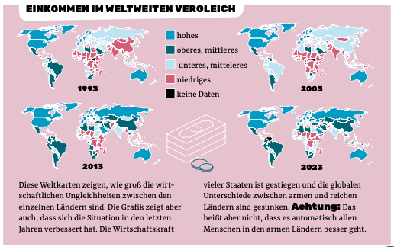
Aufgabe 1: Seht euch das Schaubild an. Schlagt unbekannte Wörter im Wörterbuch/in der App nach oder fragt die Lehrkraft.
Aufgabe 2: Schreibt nun zu jeder Weltkarte aus den Jahren 1993, 2003, 2013 und 2023 mindestens zwei Sätze, z. B.: Die Menschen in Nordamerika hatten in den Jahren 1993, 2003, 2013 und 2023 immer ein hohes Einkommen.
1993
2003
2013
2023

Aufgabe 3: Stellt euch vor, wir haben das Jahr 2033. Wie sieht eure Prognose aus? Wie wird das Einkommen verteilt sein? Malt die Karte mit den Farben aus dem Schaubild aus. Schreibt dann mindestens fünf Sätze zu eurer Verteilung auf der Karte. Begründet eure Meinung. Die Redemittel im Kasten können euch helfen.
Wir denken / glauben /meinen, dass …, weil …
Das Einkommen hat sich erhöht / verringert, weil …
Das Einkommen ist jetzt höher / niedriger, weil …
Die Menschen verdienen jetzt mehr / weniger, denn …
Wahrscheinlich / vielleicht / möglicherweise …
Es könnte sein, dass …
Es ist möglich, dass …
Wir sind uns nicht sicher, aber …
Wir haben den Eindruck, dass …

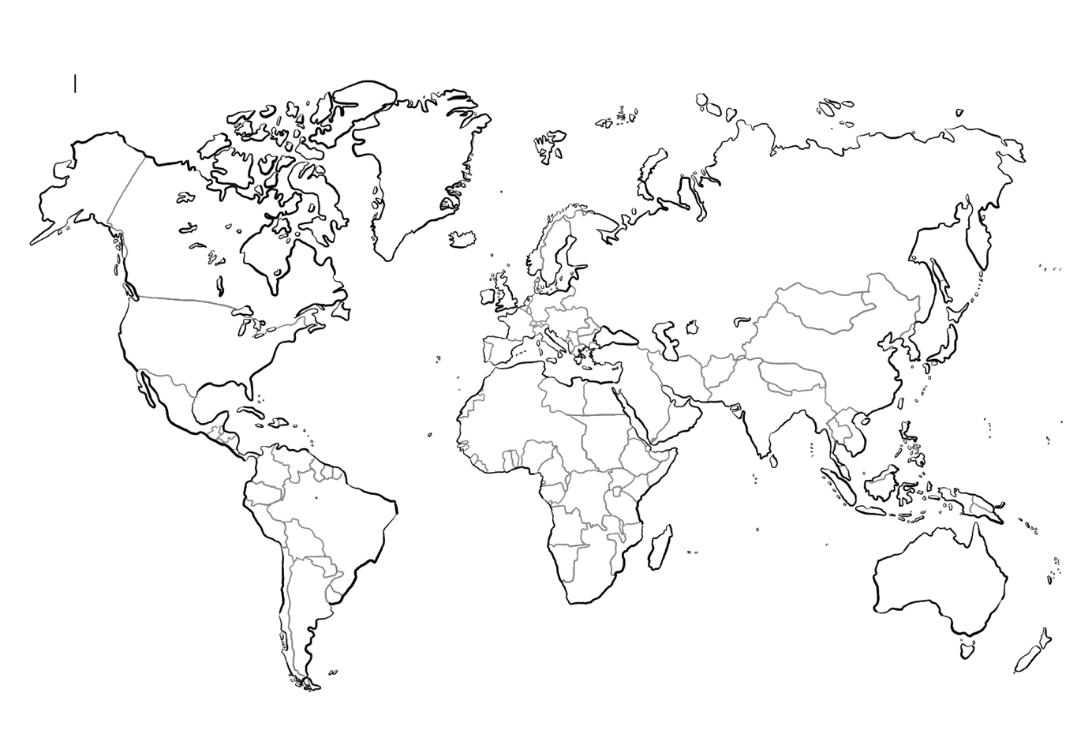

https://vorla.ch/weltkarte/#Weltkarten; 11.05.2025 19.35 Uhr

